链接：https://passport.shop.jd.com/login/index.action?loginSource=baccount&ReturnUrl=http%3a%2f%2fvcp.jd.com  
账号：qyk37605125 密码：ZYLMYK2022  
  
  
一、账单

导出账单

账单里筛选”进入应付账时间”该部分为当月结算订单；  
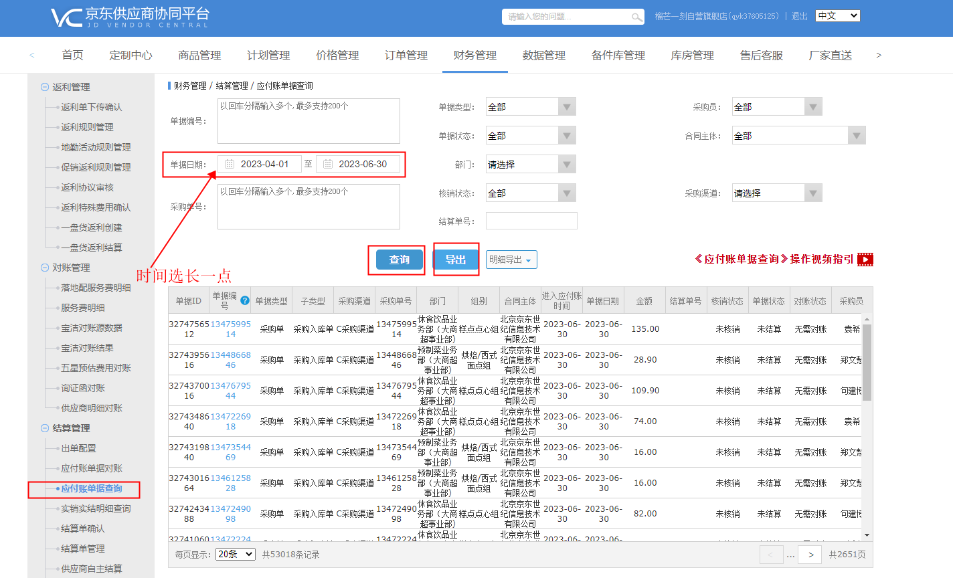

采购单明细（有单号）

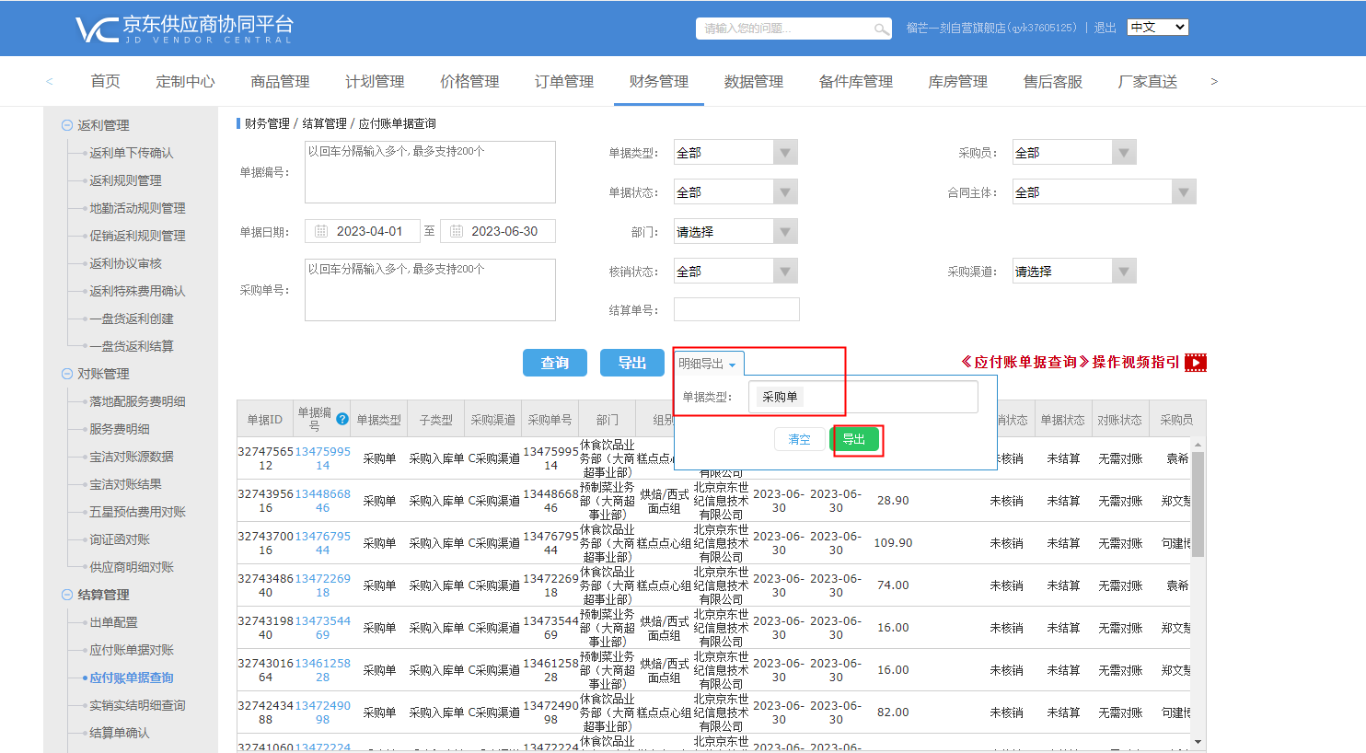  
账单可在导出的采购单明细表中，跟据“采购单号”匹配出“客户订单号（网店订单号）”，匹配不到为0的是京东入仓

1. “自营渠道”订单明细

登录“京东自营渠道”账号：<https://o2o.jd.com/> 账号：lmyk_admin

密码：1234567q

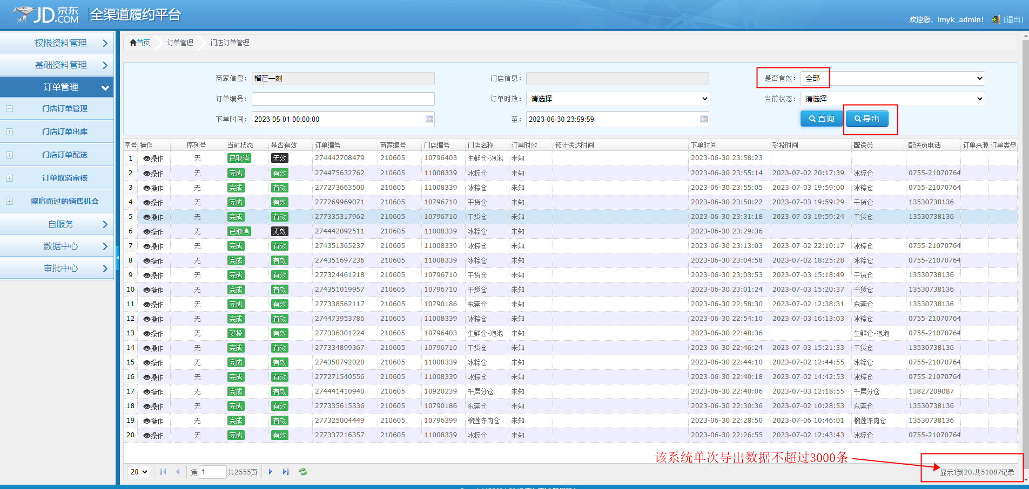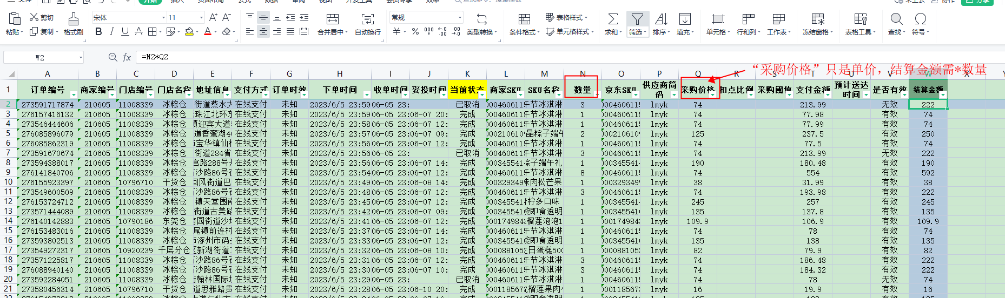

1. “入仓”订单
2. 后台导出采购单明细（表格“订单来源”只留下“VC”数据）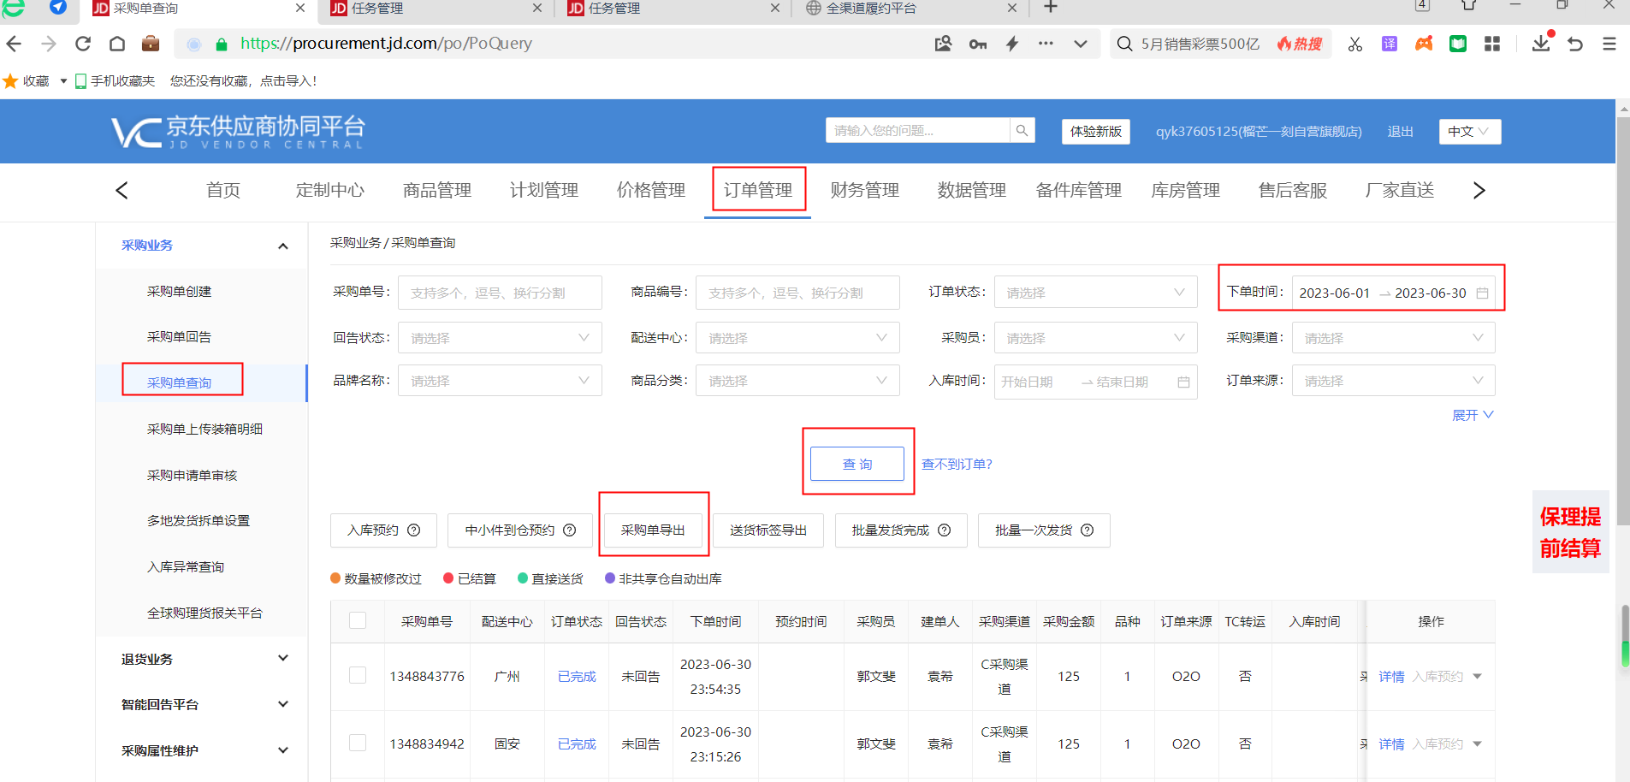

后台的明细与金蝶明细数量单位不一致，需换算后再跟据“商品名称”匹配收入